上海健康医学院

《健康数据挖掘》
实验报告

院（系）: 医疗器械学院
课 程: 健康数据挖掘
专业班级：22级数据科学与大数据技术2班
学 号： B22040302020
学生姓名： 周雨晴
指导教师： 任和

实验二

实验3.2
运行代码：

- import numpy as np
- import pandas as pd
- import time #统计运行时间用
- import copy #深拷贝的时候用
- import _pickle as cPickle
- import gc #释放内存使用
- import datetime #处理时间数据
- import os
- from sklearn.preprocessing import OneHotEncoder

- import matplotlib.pyplot as plt
- plt.rcParams['font.sans-serif']=['SimHei'] #用来正常显示中文标签
- plt.rcParams['axes.unicode_minus']=False #用来正常显示负号
- import seaborn as sns
- %matplotlib inline
- import warnings
- warnings.simplefilter(action='ignore', category=FutureWarning)
- warnings.filterwarnings("ignore")
- pd.set_option('display.max_columns',100)
- pd.set_option('max_colwidth',100)
- #原始数据集
- bike=pd.read_csv("F:/AAAAAAAAAAAAAAAAAAAAA/Senior/subject/数据挖掘/实验二/day.csv",parse_dates=['dteday'])
- bike['season']=bike['season'].map({1:'WINTER',2:'SPRING',3:'SUMMER',4:'FALL'})
- bike.head()

结果截图：
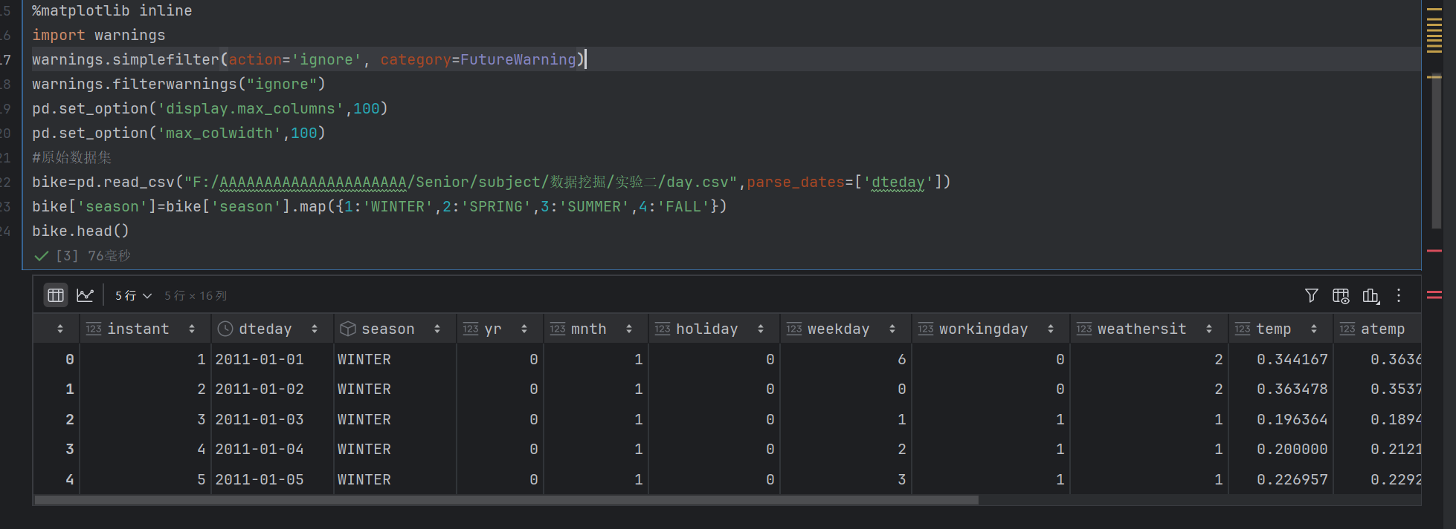

运行代码：
- #添加特征days_since_2011，自数据集中第一天（20110101）起的天数），引入此特征为了考虑随时间变化的趋势
- bike['days_since_2011']= (bike['dteday']-min(bike['dteday'])).dt.days
- #原始数据集中的几个特征进行了标准化，这里还原到原始值
- # denormalize weather features:
- # temp : Normalized temperature in Celsius. The values are derived via (t-t_min)/(t_max-t_min), t_min=-8, t_max=+39 (only in hourly scale)
- bike['temp'] = bike['temp'] * (39 - (-8)) + (-8)
- # windspeed: Normalized wind speed. The values are divided to 67 (max)
- bike['windspeed'] = 67 * bike['windspeed']
- # hum: Normalized humidity. The values are divided to 100 (max)
- bike['hum'] = 100 * bike['hum']

- #保留的特征：租赁数量cnt(目标变量)，季节，是否假期（1是，0不是），是否工作日（1是，0不是），天气情况（晴、雾、雨雪），温度（单位为℃），湿度（相对湿度百分比0~100%），风速（单位为km/h），天数
- select_cols=['cnt','season','holiday', 'workingday', 'weathersit', 'temp', 'hum', 'windspeed', 'days_since_2011']
- bike=bike[select_cols]
- bike.head()

结果截图：
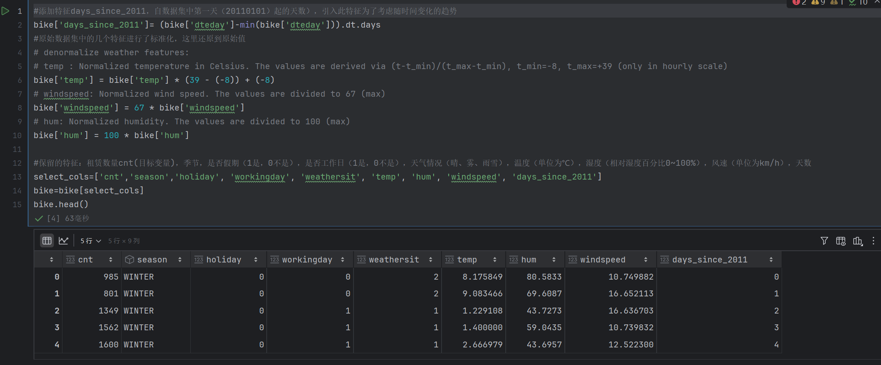

运行代码：

- # OneHotEncoder：Encode categorical features as a one-hot numeric array(aka 'one-of-K' or 'dummy')
- #Reshape your data either using array.reshape(-1, 1) if your data has a single feature or array.reshape(1, -1) if it contains a single sample.
- #1.对特征进行独热编码（可以是'one-of-K' or 'dummy'），适用于无序的类别特征。如果对标签进行编码则使用LabelBinarizer
- #2.sparse : bool, default=True，默认为稀疏矩阵形式
- #3.可以通过参数handle_unknown规定fit中未出现但是transform中出现的值进行'ignore'
- #4.可以通过参数categories指定需要保留的取值（指定后可以通过ohe.categories_查看）
- #5.灵活使用drop参数，控制如何drop掉多余的列
- #更多信息参见ohe?
- def f_ohe(df,col,new_names=None,keep_cate='auto'):
- #$
- #【功能】对一个特征进行独热编码
- #【参数】df：dataframe,数据集
- # col：str,需要进行独热编码的特征名
- # new_names: dic,如果需要对取值重命名（使特征名更能表达真实意思）,则新建一个字典，默认None则特征名为col_取值
- # keep_cate: list,需要保留的取值，如果取值是数值型则需要先排序,例如[[1,3,4]];默认'auto'表示保留所有值
- #【返回】dataframe
- #【举例】t_season=f_ohe(df=bike,col='season',new_names={1:'冬',3:'夏',4:'秋'},keep_cate=[[1,3,4]])

- # '''
- ohe=OneHotEncoder(dtype=np.int8,handle_unknown='ignore',sparse_output=False,categories=keep_cate)
- ohe.fit(df[col].values.reshape(-1,1))
- tmp=pd.DataFrame(ohe.transform(df[col].values.reshape(-1,1)))
- org_names=ohe.get_feature_names_out([col]).tolist() #col作为新生成字段的前缀
- if new_names is None:
- tmp.columns=org_names
- else:
- new_names_keys=list(new_names.keys()) #获取输入的keys
- new_names_keys=[col+'_'+str(item) for item in new_names_keys] #输入的keys加上col前缀
- # print(new_names_keys)
- new_names=dict(zip(new_names_keys,list(new_names.values()))) #加上前缀的keys和输入的values重新打包为字典
- # print(new_names)
- a=list(pd.Series(data=org_names).map(new_names).values) #list不能直接map,把原特征名map转为Series后映射为新特征名
- tmp.columns=[col+'_'+str(item) for item in a] #加上col前缀

- return tmp

- #对于取值有两类的特征（是否假期holiday、是否工作日workingday），由于本身已是0/1编码，因此不作进一步处理
- #对于取值>2类的特征（季节season、天气情况weathersit），进行one-hot编码
- #季节，以春（取值2）作为参照类别，参照类别不保留
- t_season=f_ohe(df=bike,col='season',new_names={1:'冬',3:'夏',4:'秋'},keep_cate=[[1,3,4]])
- t_season

- #天气情况，以晴天（取值1）作为参照类别，参照类别不保留
- t_weathersit=f_ohe(df=bike,col='weathersit',new_names={2:'雾',3:'雨雪'},keep_cate=[[2,3]])
- t_weathersit

- bike_ohe=pd.concat((bike[['cnt','holiday', 'workingday', 'temp', 'hum', 'windspeed', 'days_since_2011']],
- t_season,t_weathersit),axis=1)

- bike_ohe
- #每一行代表某一天的情况。
- #cnt：自行车租赁数量(目标变量)
- #holiday：是否假期（1是，0不是)
- #workingday：是否工作日（1是，0不是），除了假期和双休日的为工作日
- #temp：温度（单位为℃）
- #hum：湿度（相对湿度百分比0~100%）
- #windspeed：风速（单位为km/h）
- #days_since_2011：自数据集中第一天（20110101）起的天数，引入此特征为了考虑随时间变化的趋势
- #season_冬、season_夏、season_秋：季节特征（1是，0不是），其中春未出现，可由其他三个季节推知，将春作为参照类别
- #weathersit_雾、weathersit_雨雪：天气特征（1是，0不是），其中晴未出现，可由其他两个天气情况推知，将晴作为参照类别

结果截图：
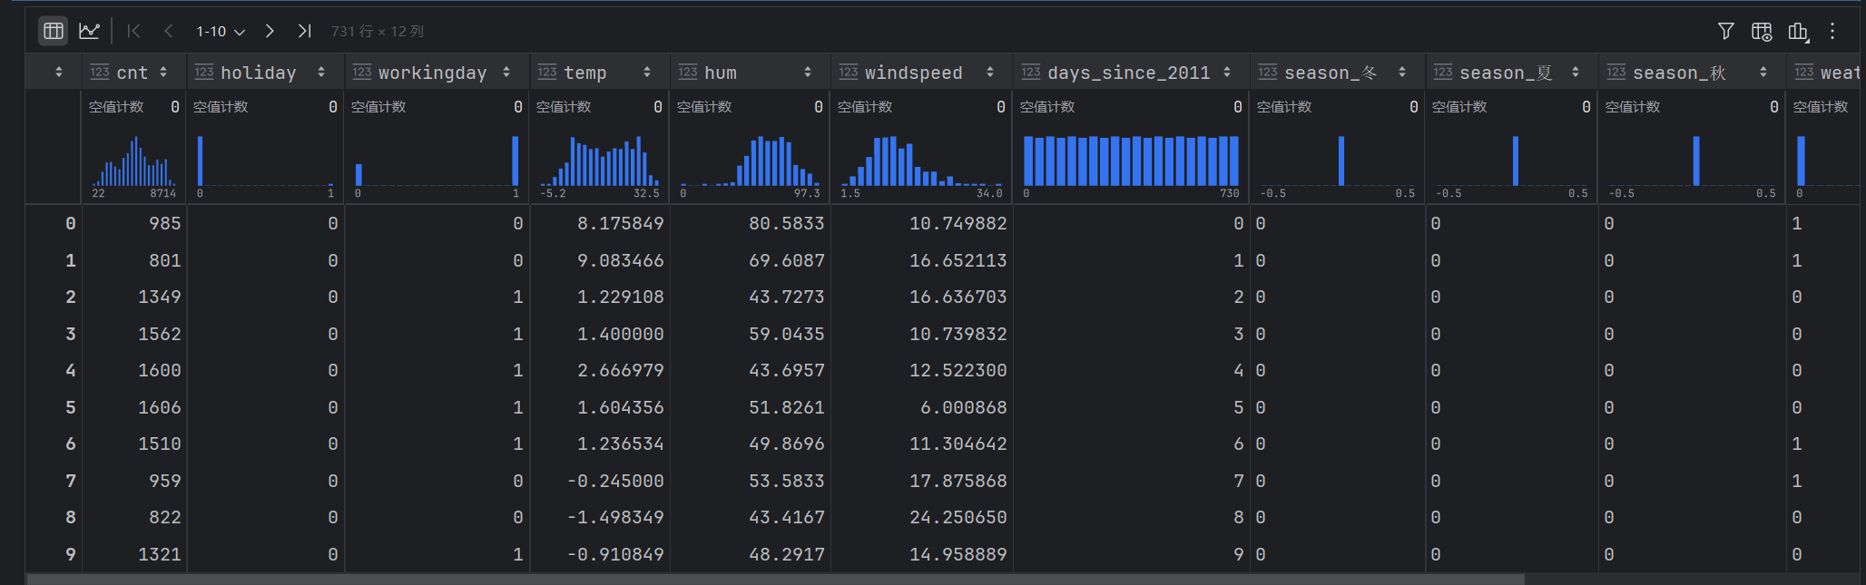

运行代码：

- df=bike_ohe
- label='cnt'

- feas=df.columns.tolist()
- feas.remove(label)
- print('特征数量:',len(feas))

- X_train=df[feas]
- y_train=df[label]
- print('X_train:',X_train.shape)
- print('y_train:',y_train.shape)

结果截图：
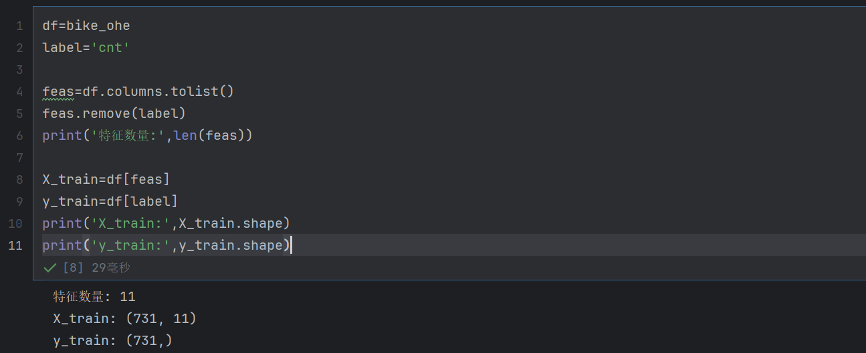

运行代码：
- #1.判断共线性
- #1.1.计算相关系数（只能判断两两的线性关系）
- import matplotlib.pyplot as plt
- import seaborn as sns

- corr_res=X_train.corr()
- plt.subplots(figsize=(9, 9))
- sns.heatmap(corr_res, annot=True, vmax=1, square=True, cmap="coolwarm")
- plt.xticks(fontsize=15) #放大横纵坐标刻度线上的特征名字体
- plt.yticks(fontsize=15)
- plt.show()

结果截图：
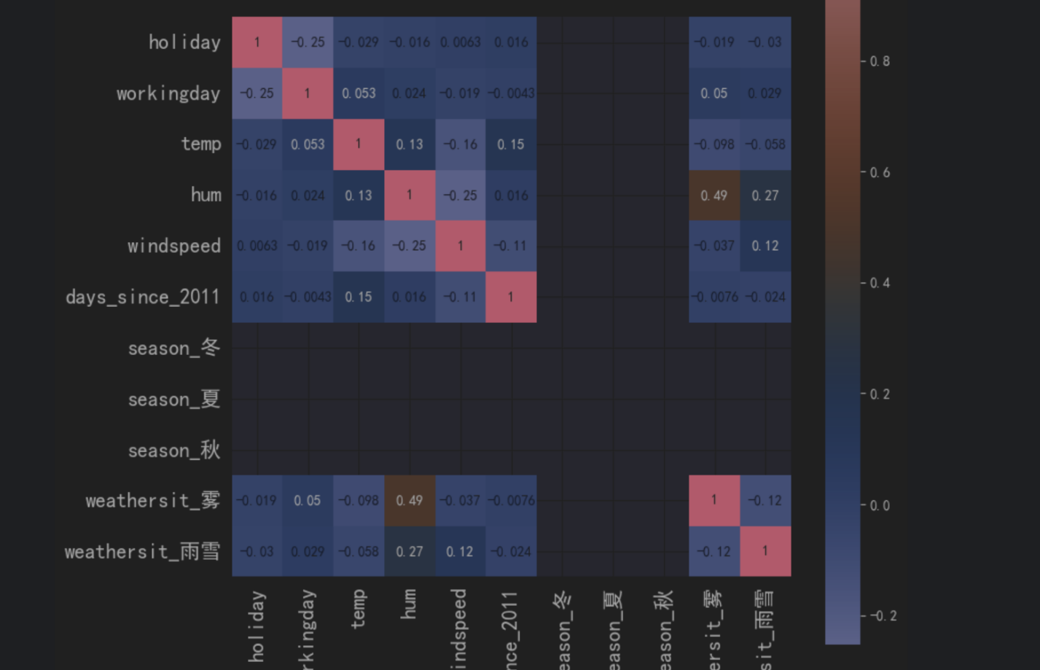

安装statsmodels
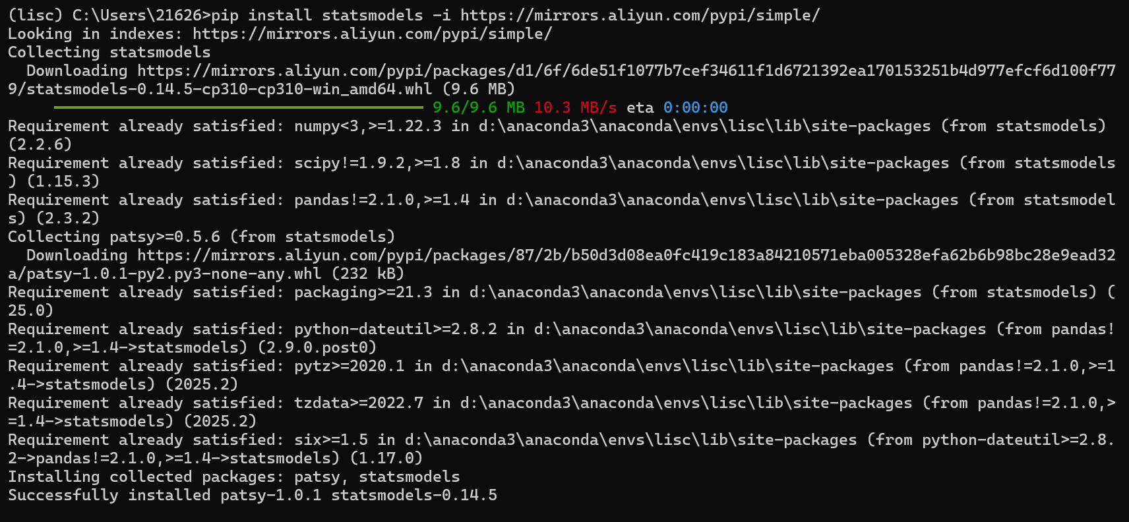
运行代码：
- # 1.2.计算方差膨胀因子（可以判断三个或更多变量之间的线性关系）
- from statsmodels.stats.outliers_influence import variance_inflation_factor #计算方差膨胀因子
- from statsmodels.tools.tools import add_constant #添加常量

- def checkVIF(df):
- # '''
- #【功能】计算方差膨胀因子
- #【参数】df:dataframe,特征集（不含target）
- #【返回】dataframe，展示各个特征的VIF
- #【参考】当0<VIF<10，不存在多重共线性；当10≤VIF<100，存在较强的多重共线性；当VIF≥100，存在严重多重共线性。
- #【来源与介绍】https://blog.csdn.net/nixiang_888/article/details/122342338
- #【举例】VIF1=checkVIF(X_train)
- #'''
- df = add_constant(df) #添加一列常量const作为截距，全部赋值为1（不会改变原数据集）
- name = df.columns
- x = np.matrix(df)
- VIF_list = [variance_inflation_factor(x,i) for i in range(x.shape[1])]
- VIF = pd.DataFrame({'feature':name,"VIF":VIF_list})
- VIF = VIF.drop(index=0) #删除截距const行
- VIF.sort_values(['VIF'],ascending=False,inplace=True)
- VIF['remark']=np.where(VIF['VIF']>=100,'严重多重共线性',np.where(VIF['VIF']>=10,'较强多重共线性','无多重共线性'))

- return VIF

- VIF1=checkVIF(X_train)
- VIF1

结果截图：
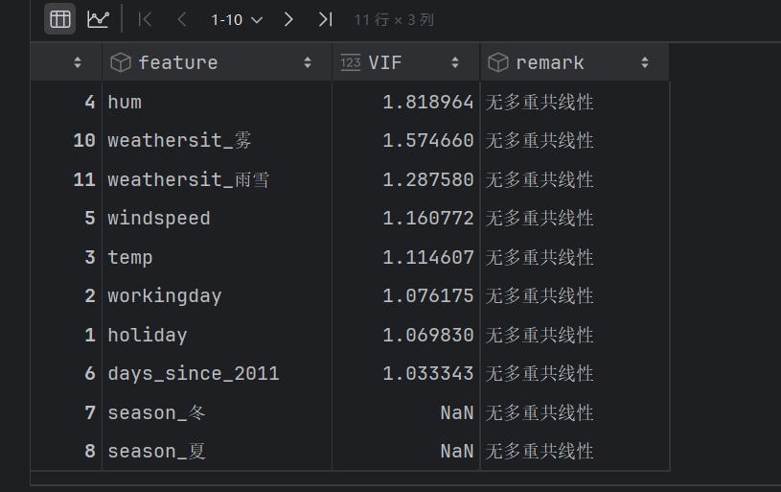
运行代码：

- def checkNORM(se,p=0.05,alt='two-sided',if_plot=True):
- # '''
- # 【功能】检验一组数据是否符合正态分布
- #【参数】se:Series
- # p：float,p值，默认0.05
- # alt：str,默认双侧检验'two-sided'，可选'less', 'greater'
- # if_plot,是否画图，默认True
- #【返回】dataframe，展示各个特征的VIF
- #【参考】结果返回两个值：statistic → D值，pvalue → P值
- #【备注】import matplotlib.pyplot as plt
- # %matplotlib inline
- #【举例】 res=checkNORM(y_train)
- # '''
- from scipy import stats

- print('数据量：',len(se))

- u = se.mean() # 计算均值
- std = se.std() # 计算标准差
- res=stats.kstest(rvs=se, cdf='norm',args= (u, std), alternative=alt)
- print('p值为:',res[1])
- if res[1]>p:
- print('p值>',p,'符合正态分布')
- else:
- print('p值<=',p,'不符合正态分布')

- if if_plot==True:
- fig = plt.figure(figsize = (10,6))
- se.hist(bins=30,alpha = 0.5) #直方图 alpha表示透明度
- se.plot(kind = 'kde', secondary_y=True) #核密度估计KDE
- plt.show()

- return res

- res=checkNORM(y_train)

结果截图：
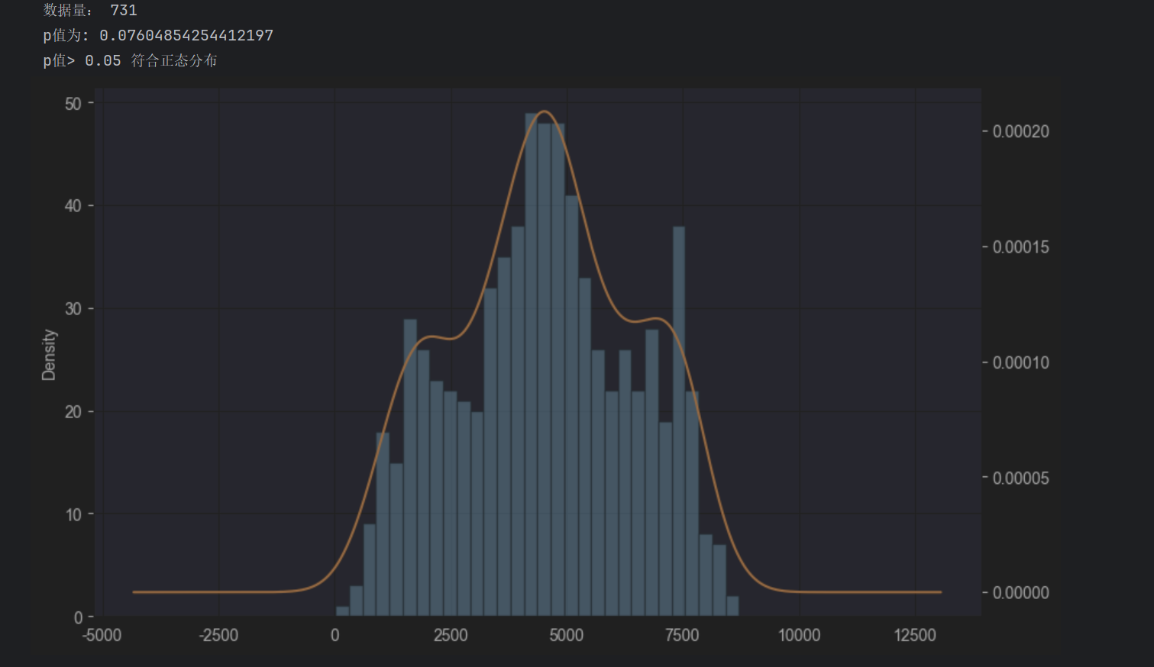

运行代码：

- from statsmodels.regression.linear_model import OLS,GLS #Ordinary least squares普通最小二乘法
- import statsmodels.formula.api as smf
- #import statsmodels.api as sm

- #建模方式1：使用smf.ols，自己编写formula，会自动添加常数列
- #cnt为目标变量，分类特征可使用C(season)进行编码，由于本数据集的分类特征都已事先编码，因此不需要添加c()
- model=smf.ols(formula='cnt ~ season_夏 + season_秋 + season_冬 + holiday + workingday +weathersit_雾 + weathersit_雨雪 + temp + hum + windspeed +days_since_2011 ',data=df)
- results=model.fit()
- results.summary()

结果截图：
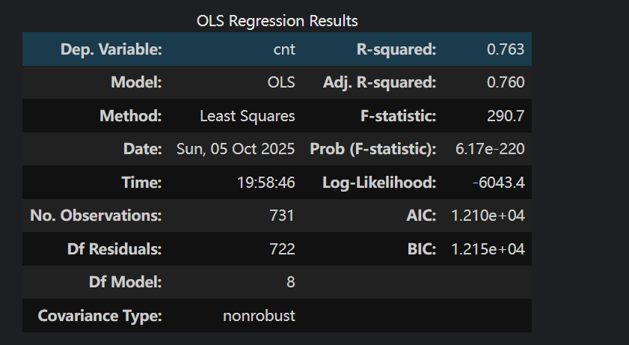
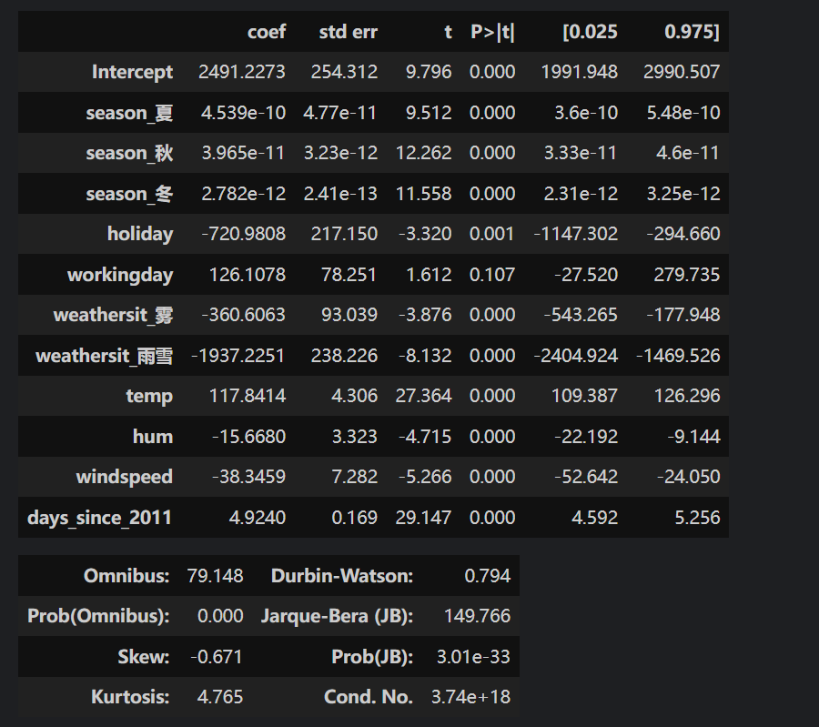

运行代码：

- #将权重表的值组合为一个DataFrame
- df_coef=pd.DataFrame(results.params ) #权重
- df_coef.reset_index(inplace=True)
- df_coef.columns=['feature','coef']
- df_coef['lw']=results.conf_int(alpha=0.05)[0].values #获取权重的置信区间下限
- df_coef['up']=results.conf_int(alpha=0.05)[1].values #获取权重的置信区间上限
- df_coef['SE']=results.bse.values #权重的标准误std err
- df_coef['t']=results.tvalues.values #权重的t统计量，等于权重/标准误
- df_coef['p']=results.pvalues.values #参数的t统计的双尾 p 值
- df_coef['t_abs']=abs(df_coef['t']) #求绝对值
- #根据已有的权重和置信区间计算上下误差，计算完毕后发现上下误差相同
- df_coef['lw_err']=df_coef['coef']-df_coef['lw']
- df_coef['up_err']=df_coef['up']-df_coef['coef']
- df_coef

结果截图：
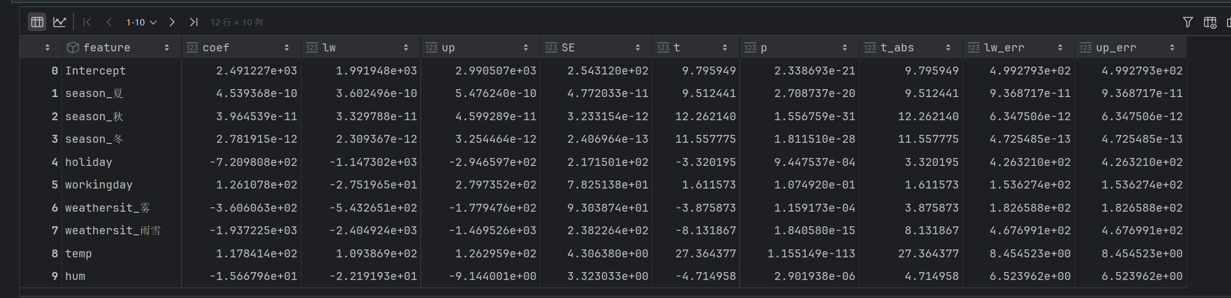
运行代码：

- #获取置信区间的上下限
- pred_ols = results.get_prediction()
- iv_l = pred_ols.summary_frame()["obs_ci_lower"]
- iv_u = pred_ols.summary_frame()["obs_ci_upper"]

- #results.fittedvalues为模型预测值
- target_df=pd.concat((y_train,results.fittedvalues,iv_l,iv_u),axis=1)
- target_df.columns=['true','predict','ci_lower','ci_upper']
- target_df['resid']=results.resid #残差
- target_df

结果截图：
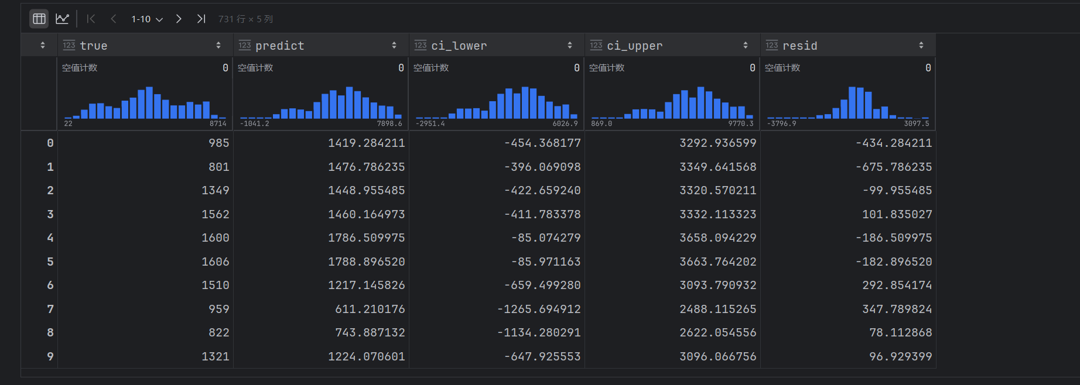

运行代码：
- import matplotlib.pyplot as plt
- import pandas as pd

- # ———— 关键：设置中文字体 ————
- plt.rcParams['font.sans-serif'] = ['SimHei'] # 选择支持中文的字体（如“黑体”）
- plt.rcParams['axes.unicode_minus'] = False # 解决负号显示异常问题

- #按实际租赁量排序，reset_index是必须的
- plot_df=target_df.sort_values(['true']).reset_index(drop=True)

- fig, ax = plt.subplots(figsize=(20, 8))

- ax.plot(plot_df['true'], "b-", label="True")
- ax.plot(plot_df['predict'], "r", label="Pred")
- # ax.plot(plot_df['ci_lower'], "r--",alpha=0.5) #置信区间虚线
- # ax.plot(plot_df['ci_upper'], "r--",alpha=0.5) #置信区间虚线
- plt.fill_between(plot_df.index,plot_df['ci_lower'],plot_df['ci_upper'],color='blue',alpha=0.15)
- ax.legend(loc="best")

- plt.ylabel('自行车租赁量',fontsize=18)
- plt.title('真实值与预测值对比',fontsize=20)
- plt.show()
- #下图中，蓝线为真实值，红色实线为预测值，蓝紫色为置信区间。
- #由下图可知，左侧租赁量较小时，部分预测值远高于真实值且波动较大；右侧租赁量较大时，预测值整体偏低。
- #由此图也可以看出，前文中提到的线性回归模型的【同方差性】在现实中是很难满足的。

结果截图：
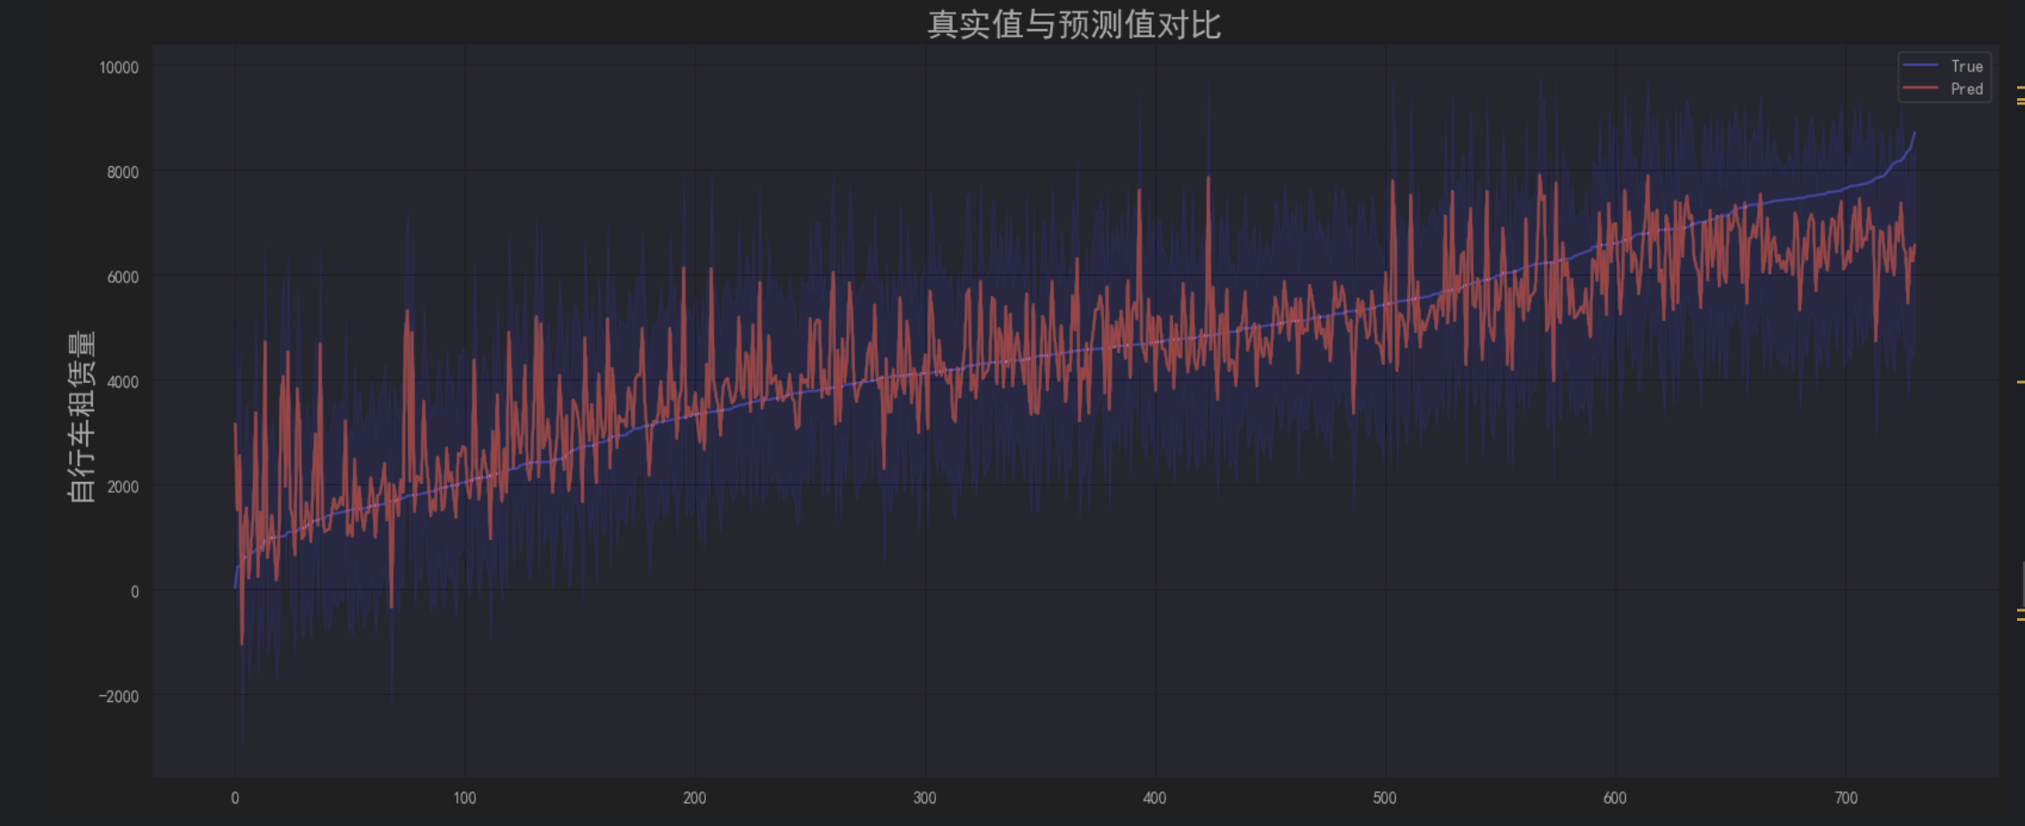

运行代码：
- #残差——同方差性
- #1.应该为均值是0的正态分布
- sns.set(style="whitegrid",font_scale=1.2)#设置主题，文本大小
- plt.hist(target_df['resid'])
- plt.show()

结果截图：
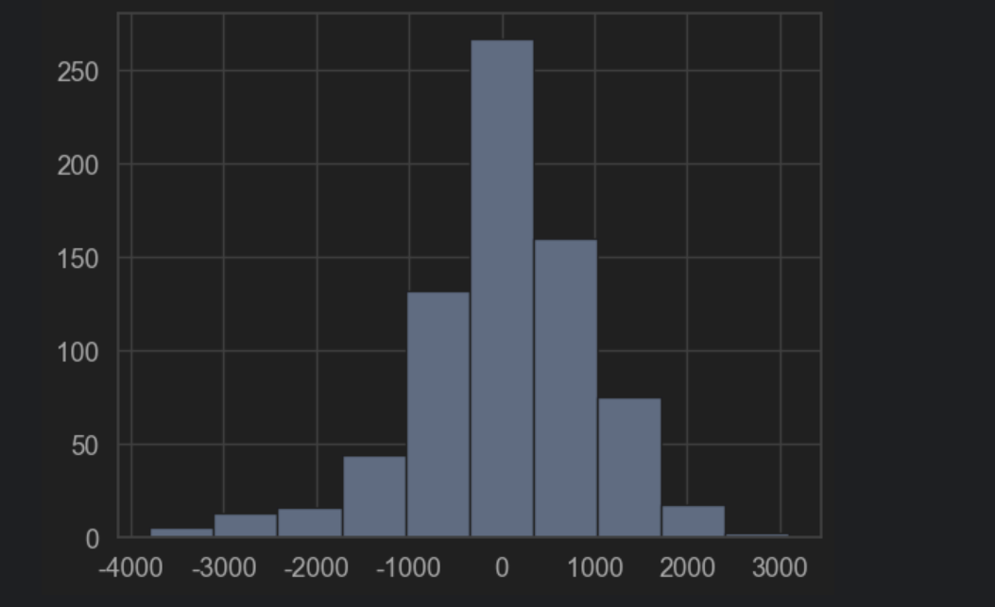

运行代码：
- #2.残差与predict之间应该不相关
- #regplot默认参数线性回归图
- plt.figure(figsize=(7, 7))
- sns.set(style="whitegrid",font_scale=1.2)#设置主题，文本大小
- g=sns.regplot(x='resid', y='predict', data=target_df,
- color='#000000',#设置marker及线的颜色
- marker='*',#设置marker形状
- )
- plt.show()

结果截图：
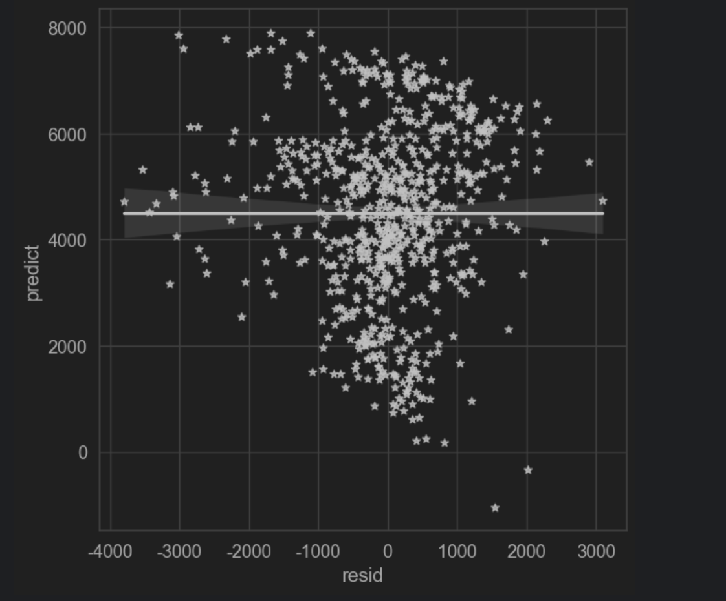

运行代码：
- df_coef.index = df_coef['feature']
- plot_df=df_coef.drop(index='Intercept') #删除截距行
- plot_df=plot_df.sort_values(['t_abs']) #排序

- fig = plt.figure(figsize = (9,5))
- plt.barh(plot_df.index,plot_df['t_abs']) #画水平条形图

- #设置x轴y轴
- plt.xlabel('t-value绝对值',fontsize=18)
- plt.ylabel('特征',fontsize=18)
- plt.xticks(fontsize=12) #放大横纵坐标刻度线上的特征名字体
- plt.yticks(fontsize=12)
- plt.title('特征重要性',fontsize=20)
- plt.show()
- #由下图可知，最重要的特征为距离2011年第一天的天数，排名第二的为温度，排名第三的为是否是雨雪天气。

结果截图：
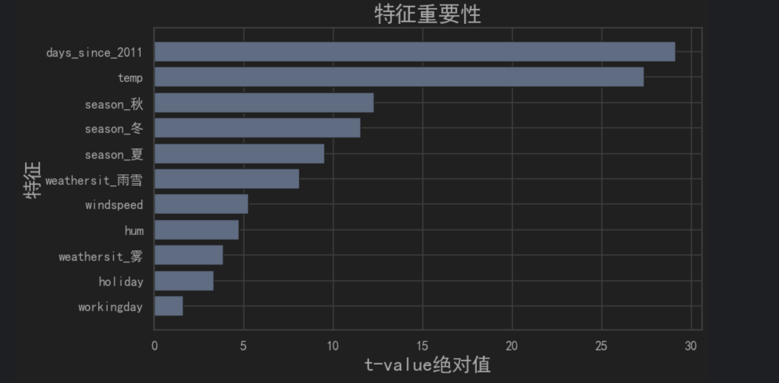

运行代码：
- plot_df=df_coef.drop(index='Intercept') #删除截距行
- fig = plt.figure(figsize = (7,7))
- #由于上下误差相同，因此直接用 xerr=plot_df['lw_err']，否则可以使用xerr=plot_df[['lw_err','up_err']].T.values来分别规定上下限
- plt.errorbar(x=plot_df['coef'], y=plot_df.index,xerr=plot_df['lw_err'], color="black", capsize=3,
- linestyle="None",
- marker="s", markersize=7, mfc="black", mec="black")

- plt.grid(True) #显示网格线

- plt.xlabel('权重估计',fontsize=18)
- plt.ylabel('特征',fontsize=18)
- plt.xticks(fontsize=12) #放大横纵坐标刻度线上的特征名字体
- plt.yticks(fontsize=12)
- plt.title('权重估计图',fontsize=20)

- plt.axvline(c="c",ls="--",lw=2) #原点竖线
- plt.show()

结果截图：
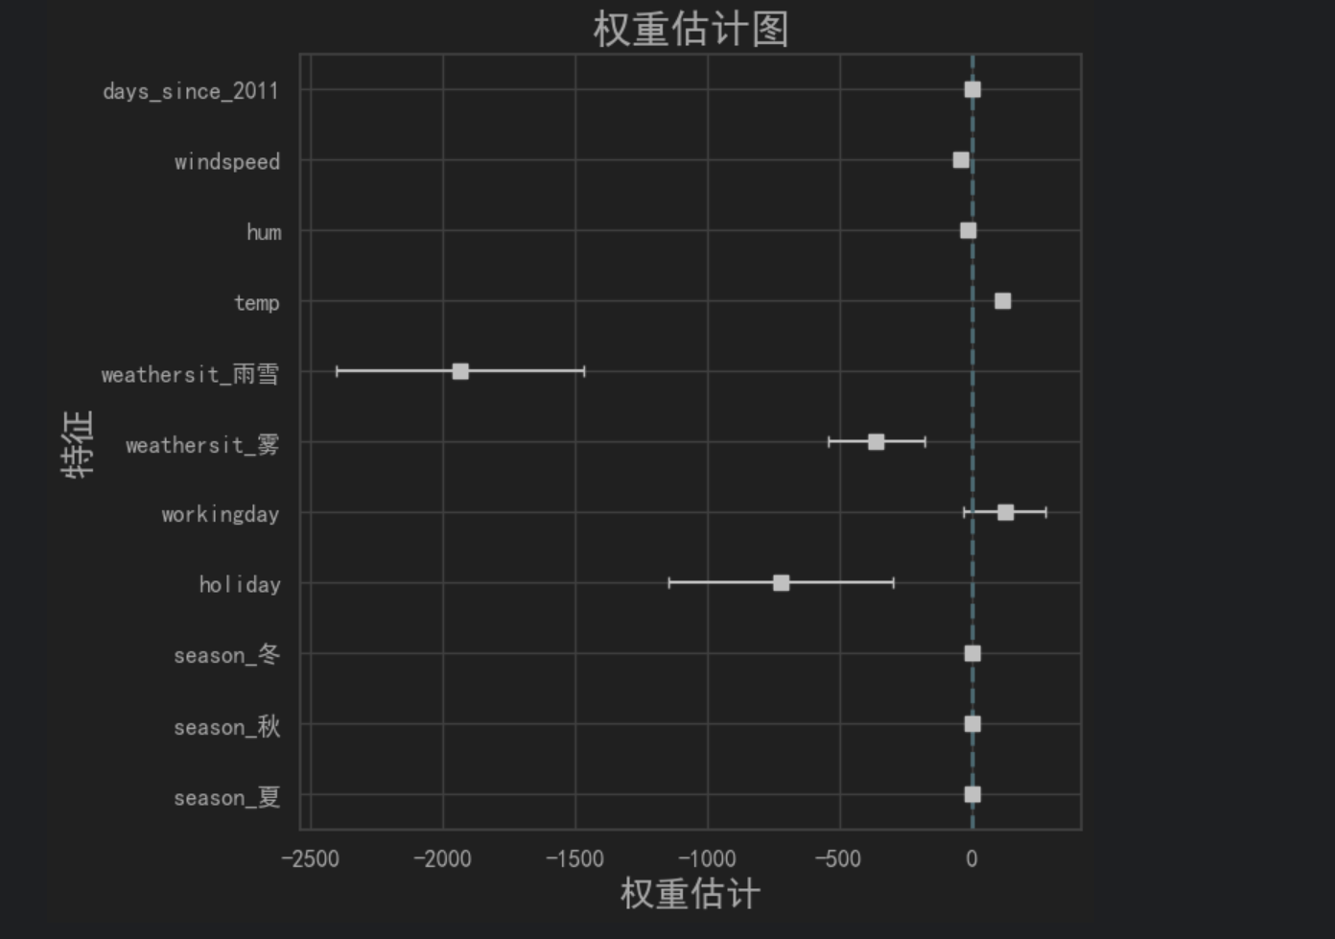

运行代码：
- #求特征效应——每个特征的权重乘以实例的特征值
- w=df_coef['coef'].values
- w_order=[] #将特征权重与实例中的顺序一一对应
- my_dict={0:4,1:5,2:8,3:9,4:10,5:11,6:3,7:1,8:2,9:6,10:7} #权重表与数据集中特征的对应顺序
- for i in range(11):
- w_order.insert(i,w[my_dict[i]])

- #计算特征效应
- effect=X_train*w_order

- #分类特征合并
- effect['season']=np.sum(effect[['season_冬','season_夏','season_秋']],axis=1)
- effect['weathersit']=np.sum(effect[['weathersit_雾','weathersit_雨雪']],axis=1)
- effect

结果截图：
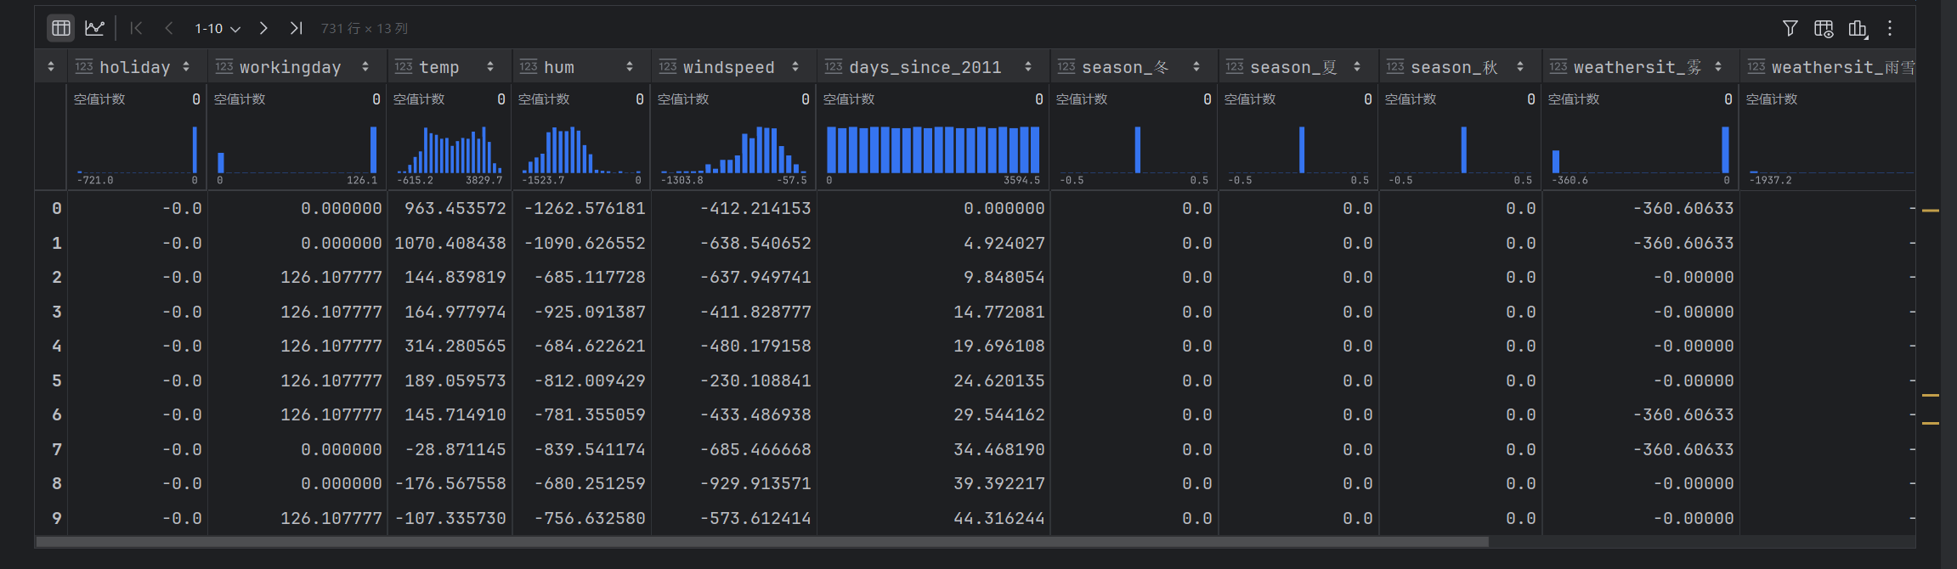

运行代码：
- plt.subplots(figsize=(7, 7))

- cols=['holiday', 'workingday', 'temp', 'hum', 'windspeed', 'days_since_2011',
- 'season', 'weathersit']
- sns.boxplot(data=effect[cols],orient="h",width=0.5,whis=0.5, palette="Set2")

- plt.grid(True) #显示网格线

- plt.xlabel('特征效应',fontsize=18)
- plt.ylabel('特征',fontsize=18)
- plt.xticks(fontsize=12) #放大横纵坐标刻度线上的特征名字体
- plt.yticks(fontsize=12)
- plt.title('特征效应图',fontsize=20)

- plt.axvline(c="c",ls="--",lw=2) #原点竖线
- plt.show()
- #由下图可知：
- #1.对预测自行车租赁数量正向贡献最大的来自温度和天数。
- #2.天气的情况参照类别为晴天，图中说明除了晴天外的天气（雾、雨雪）都会对自行车租赁量产生负向影响。

结果截图：
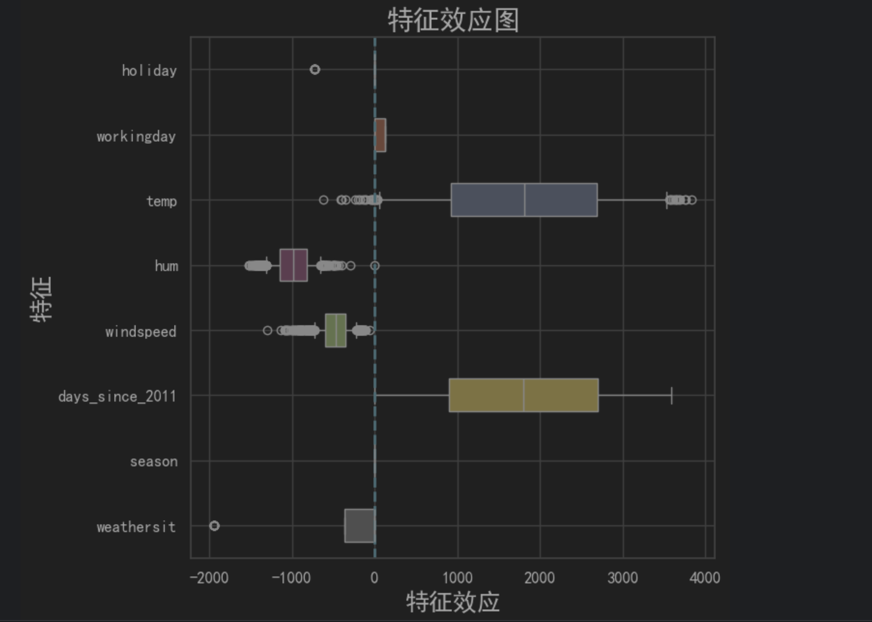

运行代码：
- single_idx=5 #第6个实例
- print(bike_ohe.loc[single_idx])

结果截图：
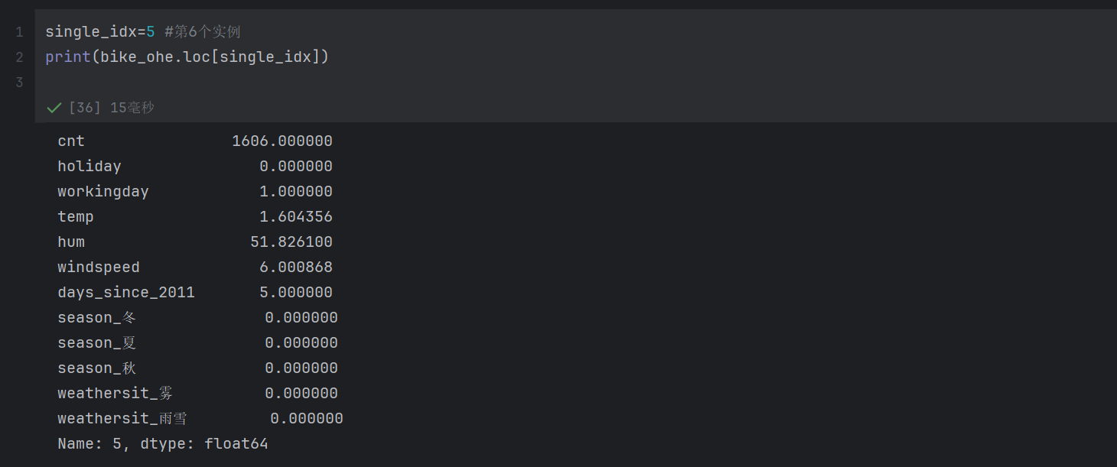

运行代码：
- target_predict=target_df.loc[single_idx,'predict']
- target_predict_mean=np.mean(target_df['predict'])
- target_true=target_df.loc[single_idx,'true']
- print('该实例预测值',target_predict)
- print('所有实例平均预测值',target_predict_mean)
- print('该实例实际值',target_true)

结果截图：
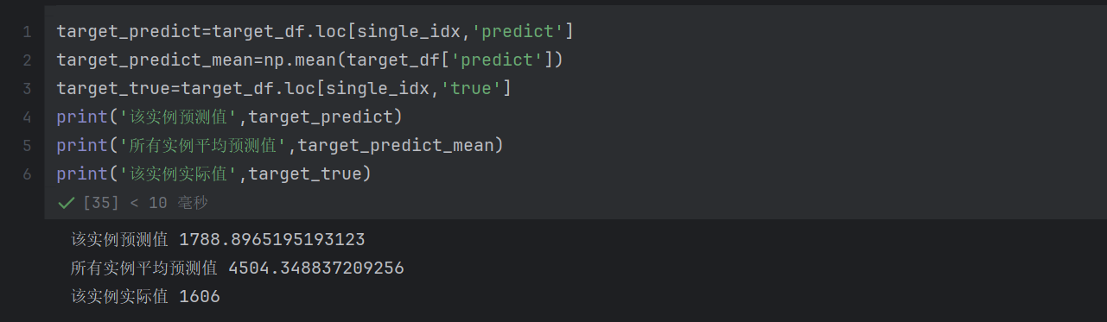

运行代码：
- plt.subplots(figsize=(7, 7))

- cols=['holiday', 'workingday', 'temp', 'hum', 'windspeed', 'days_since_2011',
- 'season', 'weathersit']
- sns.boxplot(data=effect[cols],orient="h",width=0.5,whis=0.5, palette="Set2")

- plt.grid(True) #显示网格线

- plt.xlabel('特征效应',fontsize=18)
- plt.ylabel('特征',fontsize=18)
- plt.xticks(fontsize=12) #放大横纵坐标刻度线上的特征名字体
- plt.yticks(fontsize=12)
- plt.title('单个实例的特征效应图',fontsize=20)

- plt.axvline(c="c",ls="--",lw=2) #原点竖线

- #画单个实例中每个特征的效应
- for col in cols:
- col_index=cols.index(col) #获取某个特征在特征名列表的索引位置
- plt.plot(effect.loc[single_idx,col], col_index,'rx', ms=10) #rx 红色叉号，ms控制大小

- plt.show()

结果截图：
